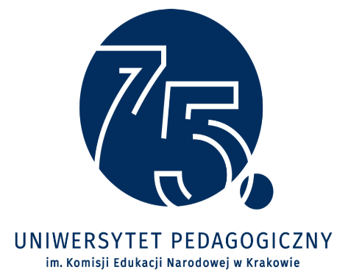

ПРИГЛАШЕНИЕ

Отделение русской филологии Педагогического университета в Кракове (Польша) приглашает принять участие в IV Международной научной конференции Традиция
и современность. Язык и литература восточных славян. Конференция состоится
с 24 по 25 сентября 2021 года и пройдет в режиме онлайн на платформе MS Teams. Языки выступлений: польский и русский.
Заявки на участие в нашей конференции с указанием темы доклада просим присылать до 30.04.2021 года по ниже приведенному электоронному адресу: slowianie2021@gmail.com
Организаторы отказываются от оплаты за конференцию.

С уважением
Оргкомитет:
Аурелия Коткевич, д.ф.н., проф. Педагогического университета в Кракове
Богумил Островски, д.ф.н., проф. Педагогического университета в Кракове
Наталья Курячки-Гура, к.ф.н. Педагогического университета в Кракове

